Bonjour,
Je ne sais pas si il est possible de cocher verrouiller la rotation par défaut à mon avis ce n’est pas possible.
Mais voici comment moi je fais.
1-je mets mes contraintes sans m’occuper de verrouiller la rotation.
2- une fois terminé dans le featuremanager dans la barre de filtre je tape « coax »
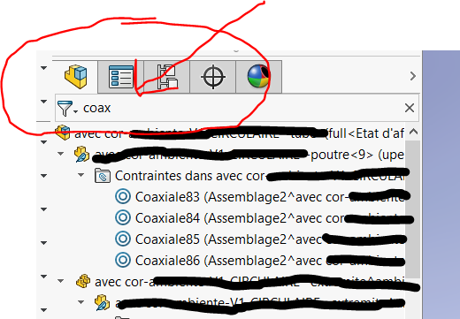
Et la si tu vas dans le dossier des contraintes en bas de l’arbre n’apparait que les contraintes de coaxialités.
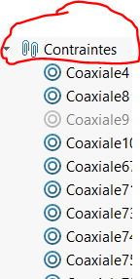
Donc à présent facile de sélectionner tous puis clic droit et verrouiller la rotation de cette façon tu peux verrouiller x contraint en deux trois clic.
Que la force soit avec toi.

